学号142061010515

年级 2014级



**本科毕业设计**

**农业灌溉水量监测终端开发**

|  |  |
| --- | --- |
| **专 业** 机械工程 |  |
| **姓 名** 向思铭 |  |
| **学校导师** 沈金荣 |  |
| **评 阅 人** 朱晓璐 |  |

**2018年6月**

**中国 南京**

**BACHELOR'S DEGREE THESIS**

**OF HOHAI UNIVERSITY**

**Development of** **Agricultural Irrigation Water Monitoring Terminal**

|  |  |
| --- | --- |
| College | ：College of Mechanical and Electrical Engineering |
| Subject | ：Mechanical Engineering |
| Name | ：Xiang Siming |
| Directed by | ：Shen Jinrong Professor |

JUNE, 2018

NANJING CHINA

**郑 重 声 明**

本人呈交的毕业设计，是在导师的指导下，独立进行研究工作所取得的成果，所有数据、图片资料真实可靠。尽我所知，除文中已经注明引用的内容外，本设计（论文）的研究成果不包含他人享有著作权的内容。对本设计（论文）所涉及的研究工作做出贡献的其他个人和集体，均已在文中以明确的方式标明。本设计（论文）的知识产权归属于培养单位。

本人签名： 日期：

**摘 要**

农业灌溉泵站是现代农业的重要基础设施，然而现有的灌溉泵站信息化程度较低，难以对灌溉数据进行实时的监测和统计。为提高监管效率，水利局计划构建灌溉水量监测管理系统，对现有的灌溉泵站进行信息化改造。文章主要完成该系统中灌溉水量监测终端的开发。文章以监测终端为研究对象，通过对其控制系统、用水量采样原理、远程通信方案以及人机交互的研究，设计了一款基于STM32的农业灌溉水量监测终端。

文章设计的农业灌溉水量监测终端是以STM32微控制器作为控制核心，通过嵌入μC/OS-II实时操作系统实现任务的协调工作；基于RN7302电能芯片对水泵工作电流进行采样，换算电流并计量获得泵站水泵的灌溉用水量；通信方案通过GPRS技术实现，利用SIM800A模块连接数据流量卡进行远程通信；由液晶屏、控制器、存储器构成的触摸显示屏实现了监测终端与操作者的人机交互。

通过对灌溉水量监测管理系统的联合调试，灌溉水量监测终端能够有效地监测灌溉用水量，并上传至系统服务器，为灌溉水量监测管理系统提供了一套可靠的监测终端。

**关键词：**灌溉泵站；监测终端；电流采样；无线通信；微控制器

**ABSTRACT**

Agricultural irrigation pump station is an important infrastructure of modern agriculture. However, the existing irrigation pump station is not developed in information, so it is difficult to monitor and count irrigation data in real time. In order to improve the efficiency of supervision, the water conservancy bureau plans to build an irrigation water monitoring and management system and carry out information-based transformation of existing irrigation pump stations. This design mainly completes the irrigation water monitoring terminal development of the system. This research take the monitoring terminal as its object, through the control system, the principles of sampling water consumption, remote communication scheme, and human-computer interaction research, designed a model based on the STM32 of agricultural irrigation water monitoring terminal.

The agricultural irrigation water monitoring terminal designed in this paper takes the STM32 microcontroller as the control core and realizes the task coordination through embedding the real-time operating system of μc/os-ii. The working current of the pump is sampled by RN7302 power chip, the current is converted and the irrigation water of the pump station is measured. The communication scheme is realized by GPRS technology, and the SIM800A module connects to the data flow card for remote communication. The touch screen composed of liquid crystal screen, controller and memory realizes the man-machine interaction between the terminal and operator.

Through the joint debugging in the irrigation water management system, irrigation water monitoring terminal can effectively monitor the irrigation water using and uploaded to the system server, which provides irrigation water monitoring management system with a reliable monitoring terminal equipment.

**Key words:** Irrigation pumping station; Monitor terminal; Current sampling; Wireless communication; Micro controller

**目 录**

第1章 绪论 1

1.1 课题背景及意义 1

1.2 泵站监测系统国内外研究现状 2

1.3 论文结构安排 3

第2章 灌溉水量监测终端总体方案 5

2.1 监测终端功能需求 5

2.2 总体设计方案 7

2.3 监测终端与系统服务器通讯协议 8

2.3.1 终端向服务器查询参数 8

2.3.2 终端向服务器上传数据 9

第3章 终端硬件设计 11

3.1 硬件电路总体方案 11

3.2 STM32微控制器系统电路 11

3.3 电流采样电路 12

3.4 数据存储电路 14

3.5 触摸显示屏连接电路 14

3.6 通信模块连接电路 15

3.7 PCB设计 15

第4章 终端软件设计 17

4.1 移植μC/OS-II操作系统 17

4.2 硬件驱动程序 19

4.3 监测终端任务划分关联 21

4.4 开始任务 22

4.4.2 系统初始化 23

4.4.4 触摸屏人机交互 25

4.5 采样任务 26

4.6 屏幕显示任务 28

4.6.1 显示界面设计 28

4.6.2 显示任务处理过程 29

4.7 上传采样数据任务 30

4.8 查询参数任务 32

4.9 定时发送控制任务 35

第5章 灌溉水量监测终端集成调试 37

5.1 电流系数校准 37

5.2 泵站编号设置 38

5.3 查询率定参数 39

5.4 IP和端口设置 40

5.5 灌溉监测界面 41

第6章 总结与展望 43

6.1 任务总结 43

6.2 未来展望 43

参考文献 45

致谢 47

# 第1章 绪论

## 1.1 课题背景及意义

灌溉泵站是农业生产的重要基础设施，也是民生水利的重要组成部分，更是我国国民经济和社会发展的支柱。我国是农业大国，水利是农业的命脉，拥有可靠的灌溉设施自然也就能使农业产量得到提高[1]。随着我国经济的不断发展，城镇化进程的不断加快，农村产业结构得到调整，灌溉泵站的管理也需要得到进一步的加强。受到“重建轻管”的思想影响，泵站的管理环节一直在我国水利工作中较为薄弱，特别是泵站落后的管理设施，导致泵站工程难以得到合理的运营[2]。由于监管技术落后，在许多传统的灌溉站，运行费用难以计算，有时甚至需要人工计量，这样不仅增加用工成本，而且缺少对灌溉用水量的有效管理。因此，对现有泵站的改造一部分就是提高泵站的自动化水平，对现有泵站进行运行监控、网络通信、信息化管理等[3]，不仅要减少运行的工作量，还要提高运行的安全和管理效益。通过对泵站工程的改造，促进和推动当地农村的社会经济发展。对泵站进行的自动化和信息化改造是提升泵站工作效率的有力手段。随着自动控制技术和网络通信技术的发展，智能设备也将会被越来越多地运用在灌溉泵站系统中。本课题旨在研究开发一款农业灌溉水量监测终端，对现有的灌溉泵站进行信息化改造，完成对灌溉泵站的运行状态进行实时监测的任务，并具备对灌溉水量进行统计和上传的功能。

现有的网络通讯技术和电子信息技术的飞速发展、微控制器具备的强大运算能力、远程通讯设备具有的传输数据能力、智能采样设备拥有的精确逻辑能力，都为农业灌溉水量监测终端实现对灌溉水泵的远程监控、远程管理提供了有力的技术支持[4]。仅需要一台设备，就可以对灌溉泵站的用水量进行采样、对泵站工作数据进行上传、在本地或云端实时查看泵站的工作信息。利用监测终端，可以完成对现有传统泵站的信息化改造，进而高效地利用水资源、有效地管理灌溉用水量。本研究课题致力于帮助水利局升级现有的传统灌溉泵站，科学准确地计量灌溉泵站的用水情况、统计灌溉用水量、提高管理和监测农业灌溉用水量的技术水平。

## 1.2 泵站监测系统国内外研究现状

国外在泵站监测信息化的研究比国内要成熟很多，在许多发达国家，对于泵站运行过程的监测技术已经有许多实际应用[5-6]。早在上个世纪七十年代，美国加州就尝试在其调水工程中安装一套自动化测控系统。整个调水工程建设有控制中心，然后通过计算机对其17座大型泵站、200余套闸门等一系列设备进行监测和管控[7]。美国Fleet ZOOM公司是专门提供设备监控及相关服务的公司。其远程设备的监控解决方案即利用蜂窝遥测技术为设备所有者和运营商提供实时警报、状态更新和操作参数。其方案通过短信和电子邮件的形式更新状态或警报，并发送给远程监控设备的用户，而其数据采集的样本存储在监控网站上。该公司目前已经有一套给排水泵站监测系统。该系统可以做到对泵站运行时间、流量、水箱水位、输入/输出水流压力等数据的采样，采样得到的结果经数据处理后会发送到监测系统网站。用户可以通过智能手机或者计算机访问该监测系统专门配备的查询网站，用以查看实时状态信息等。另外，国外先进的泵站自动化系统也具备自我诊断的功能[8]，即当泵站运行出现故障时，系统能根据当前的各项运行参数进行在线监测。不仅提高了效率，也减少了人为事故的发生。

相较之下，国内在泵站的远程监测方面做的研究起步较晚，但是也已经取得不少成果，主要监控对象多为大型泵站[9]。我国南水北调工程就依照“无人值班、少人值守”的泵站管理目标，在保证工程安全的情况下，将互联网技术应用在泵站工程的现场管理中。南水北调工程的泵站机组群，就已经实现了利用现场计算机监控其机组运行状态，包括处理数据、存储信息、显示状态等。然后将用户需求的实时数据上传至监测和协助诊断服务器，实现用户远程监控管理[10]。国内的小型泵站组的自动监测水平则相对比较落后，特别是在许多农村的灌溉泵站站点。究其原因首先是设备落后，许多偏远地区仍在使用老旧泵站，根本不存在电子监测装置。由于泵站升级往往需要大量的投资，资金不足也是原因之一。另外，小型灌溉站的管理人员大多缺少自动化专业知识，无法对监测系统提供技术支持。上述原因导致许多乡镇的灌溉泵站管理不善，对水资源的浪费严重[11]。近几年，也有越来越多的灌溉泵站在进行自动化远程监控系统的升级。四川省农业厅科技攻关项目，就对四川省6个机电灌溉重点县的30个典型泵站进行信息化改造。在其农村灌溉泵站安装无线监测终端，该终端可以动态采集泵站管理和运行的数据，并且实现自动控制和远程监控。其整套控制系统还包括有泵站管理中心（机电灌溉数据平台）和手机管理客户端[12]。该项目在机电提灌运行数据采集系统和信息化的研究方面，提升了整个行业的管理智能化水平，从根本上解决了过去机电提灌存在的低效率等弊端。同时，该项目也激发了各地政府，应用信息技术推进农业灌溉水量监测管理系统研究的热情。

综上，国内小型灌溉泵站在信息化方面仍存在空缺。本课题的开发目的是：在现有泵站的基础上安装监测设备进行升级，实现对灌溉用水量的采样和远程监控。

## 1.3 论文结构安排

根据本终端设备开发所需要完成的工作，论文内容的结构安排如下：

第1章主要介绍监测终端的开发背景及意义、国内外研究现状以及论文的结构安排；

第2章主要介绍监测终端的功能需求、设计方案以及针对其与系统服务器之间的通讯规定的通讯协议；

第3章主要介绍本课题硬件部分的设计，包括主控制芯片、各功能模块芯片的应用以及整体电路的设计；

第4章主要介绍本课题软件部分的设计，包括嵌入式操作系统、各硬件功能模块的驱动程序以及具体阐述各个任务的内容；

第5章主要介绍监测终端联合监测管理系统的调试过程；

第6章总结本课题的工作和未来展望。

# 第2章 灌溉水量监测终端总体方案

## 2.1 监测终端功能需求

农业灌溉水量监测的整套系统可以分为监测终端、系统服务器、远程客户端三大组成部分。本研究课题针对其中的监测终端进行开发，监测终端工作在灌溉泵站现场，对灌溉水量的数据进行实时采集并累计，然后将水泵的灌溉水量数据上传至系统服务器，对其提出如下功能需求：

（1）采集用水量

采集灌溉泵站的水泵用水量数据是灌溉水量监测终端的主要功能之一，用水量数据包括：该泵站所有水泵的实时灌溉用水量数据、所有水泵自本次开机以来的灌溉用水量数据、所有水泵自监测终端安装并开机运行以来的累计灌溉用水量数据。

（2）远程通信

灌溉水量监测终端需要与监测管理系统服务器进行远程通信，需要完成的通信任务包括查询参数和上传数据：监测终端需要从系统服务器查询其工作的灌溉站点的所有水泵正常运行状态下的率定参数、额定功率数据、上传用水量数据时用到的上传IP和端口号；监测终端需要向系统服务器上传其工作的灌溉站点的所有水泵的灌溉总水量、本次开机灌溉水量和实时电流数据。

远程通信的时间间隔规定如下：只要灌溉站点的水泵不是都处于关闭状态，则监测终端每间隔一分钟即向系统服务器上传一次当前站点的数据；如果灌溉站点的水泵都处于关闭状态，则监测终端每间隔五分钟即向系统服务器上传一次当前站点的数据；如果监测终端的管理员修改了当前工作站点的站点编号，则监测终端立即向系统服务器请求查询一次该站点编号所对应的泵站参数；监测终端在常规运行的情况下每间隔一小时即向系统服务器请求查询一次该站点编号所对应的泵站参数。

（3）本地数据存储

灌溉水量监测终端需要具备本地保存数据的功能，本地需要保存的数据包括：监测终端所处站点所有水泵的累计灌溉用水量、灌溉站点对应的十二位站点编号、监测终端从监测管理系统服务器下载的该灌溉站点的所有水泵率定参数和额定电流数据、监测终端管理员设置的该灌溉站点采样水泵电流所使用的电流系数、监测终端用于从系统服务器下载泵站参数所使用的查询IP和端口号、向系统服务器上传灌溉用水量所使用的上传IP和端口号。

（4）人机交互

操作者需要与灌溉水量监测终端进行人机交互，交互的内容如下：操作者在设置界面可以修改监测终端的灌溉站点水泵电流系数、查询IP和端口号、监测终端工作站点的泵站编号；操作者在设置界面可以选择查看监测终端工作站点的水泵率定参数、上传IP和端口号；操作者在监测界面可以实时查看监测终端工作站点水泵的本次灌溉用水量、累计灌溉用水量、当前水泵的运行状态以及监测终端当前的运行状态。

（5）两种工作模式

对灌溉水量监测终端提出两种工作模式的需求：管理员模式和用户模式。在管理员模式，操作者可以进入设置界面从而对监测终端的灌溉站点参数信息进行修改和查看；而在用户模式，用户只能够进入监测界面查看当前灌溉站点水泵的工作信息。管理员模式只能在监测终端刚开机时，正确输入设备密码才可以进入；否则默认进入用户模式。管理员模式可以切换至用户模式，而用户模式不可以切换至管理员模式。

## 2.2 总体设计方案

灌溉水量监测终端的设计方案系统框图如图2.1所示。

图2.1系统框图

（1）用水量采集方案

水泵在不同的运行状态下会产生不同的电流数据，本设计通过互感器转换水泵的工作电流，进而通过电流采样芯片读取互感器输出电流的有效值。电流的采样值再乘以电流校准系数即得到电流的真实值。因此，只需要在出厂前对监测终端设备存储的电流系数进行准确设置就可以对灌溉水泵工作电流进行有效地采样。同时，根据灌溉水泵的工作电流可以判断水泵的运行状态，已知率定参数和水泵运行的时间即可计算水泵的用水量。

（2）远程通信方案

监测终端与系统服务器之间采用TCP通信协议，系统服务器则根据管理员在监测终端上设置的站点编号，识别对应站点的监测终端。监测终端上传数据时，标注其当前站点编号；查询时，根据站点编号的数据下载其对应的参数。监测终端与系统服务器按照规定的协议进行通信，利用支持TCP通信的GPRS模块定时向服务器上传数据和查询参数。

（3）本地数据存储方案

因为监测终端需要本地存储其工作的灌溉站点参数信息以及灌溉用水量数据，所有本设计利用可擦除、掉电后数据不丢失的存储芯片作为监测终端的内部存储单元。

（4）人机交互方案

监测终端的人机交互界面利用可触摸操作的显示屏，通过触摸屏幕的指示按键执行相应的操作，方便操作者通过监测终端的交互界面实时查看信息和修改参数。出于省电的目的，若操作者在长时间内没有触碰监测终端的触摸屏，则显示屏自动熄灭，再次触碰可以进行唤醒。同时，为保障数据安全，管理员模式只能够在监测终端开机界面进入，管理员模式设置有隐藏开关，触碰后需要正确输入密码才可进入。

## 2.3 监测终端与系统服务器通讯协议

### 2.3.1 终端向服务器查询参数

监测终端需要向系统服务器请求查询泵站的参数信息，且在运行过程中也需要每间隔一小时更新一次参数信息。终端通过通信模块向服务器发送查询泵站参数指令，其过程如下。

1）终端和服务器对应端口建立TCP连接；

2）终端向服务器发送字符串，其内容为“pump station number：XXXXXX\n”，其中XXXXXX为泵站编号的后六位，单词之间空格，最后以换行符结尾；

3）服务器通过字符串形式返回该泵站的泵站号、额定功率、率定参数、数据上传端口号，其数据格式为：“泵站编号后六位/1号泵额定功率/2号泵额定功率/3号泵额定功率/4号泵额定功率/1号泵率定参数/2号泵率定参数/3号泵率定参数/4号泵率定参数/该设备上传数据所用的端口号\r\n。”其中每个数字用“/”隔开，最后以回车符（十六进制0x0D）及换行符（十六进制0x0A）结尾；

4）接收完成后终端设备主动和服务器断开连接。

### 2.3.2 终端向服务器上传数据

终端向服务器上传数据时，格式按照表2.1所示。

表2.1上传数据格式

|  |  |  |  |
| --- | --- | --- | --- |
| 字节数 | 数据 | 数据类型 | 说明 |
| 20 | FFFFFFFFFFFFFFFFFFFF  FFFFFFFFFFFFFFFFFFFF |  | 开始（包头） |
| 3 | 52 50 FF | HEX | 握手信号 |
| 4 | 站点编号后六位 | unsigned int |  |
| 4 | 1号泵的总水量 | float | m³ |
| 4 | 2号泵的总水量 | float | m³ |
| 4 | 3号泵的总水量 | float | m³ |
| 4 | 4号泵的总水量 | float | m³ |
| 4 | 1号泵本次水量 | float | m³ |
| 4 | 2号泵本次水量 | float | m³ |
| 4 | 3号泵本次水量 | float | m³ |
| 4 | 4号泵本次水量 | float | m³ |
| 4 | 1号泵实时电流 | float | m³ |
| 4 | 2号泵实时电流 | float | m³ |
| 4 | 3号泵实时电流 | float | m³ |
| 4 | 4号泵实时电流 | float | m³ |
| 1 | CRC_L | HEX | CRC校验低字节 |
| 1 | CRC_H | HEX | CRC校验高字节  （从握手信号开始计算） |
| 20 | AAAAAAAAAAAAAAAAAAAA  AAAAAAAAAAAAAAAAAAAA |  | 结束（包尾） |

数据包起始于开始标志，由20字节“FF”数据组成，结束标志由20字节“AA”数据组成，开始包头和结束包尾表示着一个数据帧传输的开始和结束。

其余字段包含握手信号（3字节），站点编号后六位（4字节），又因为每个站点编号的后六位对应唯一的灌溉站点，所以服务器端只需要识别站点编号后六位即可确定具体站点，然后将数据保存下来。接下来的数据字段依此是四个水泵的灌溉总水量、本次水量、实时电流，每个数据占4字节，一共12个数据。

最后，是CRC查错校验码，其常应用于数据通信中，用以检查数据传输的准确性和完整度，具体的方式是将CRC校验的多项式计算过程编写为C语言程序代码实现。该字段负责校验整个数据帧，占两个字节，又分别有一个字节CRC高位和一个字节CRC低位，CRC校验数据从握手信号开始计算。

# 第3章 终端硬件设计

本章主要介绍监测终端硬件部分的设计，包括各模块芯片的应用以及各模块硬件电路的设计方案。

## 3.1 硬件电路总体方案

监测终端的硬件电路系统结构框图如图3.1所示。本设计利用微控制器作为主控单元，软件控制实现终端的各个功能。终端主要有四项功能，所以硬件部分又分为四大模块，分别是：电流采样模块、数据存储模块、通信模块和显示模块。以微控制器为核心，连接并控制各个模块工作。



图3.1设计方案结构框图

## 3.2 STM32微控制器系统电路

STM32芯片自带USART、I²C、SPI等各种常用的通信接口[13]，可以用来控制各个功能模块的工作，非常适合作为此监测终端的核心控制器。使用STM32需要完成其最小系统的设计，包括电源电路、晶振电路、下载电路、BOOT设置电路、复位电路。最小系统电路的原理图设计如图3.2所示。

1）本设计选用的主控制器、电能芯片、存储芯片等工作电压为+3.3V，通信芯片、串口触摸屏等工作电压为+5V，所以需要设计能稳定提供+3.3V和+5V供电电压电路。同时，由于监测终端的工作环境提供220V交流电压，所以设计方案先通过开关电源将220V交流电转为+5V直流电，再利用AMS1117系列稳压器，将电压降至稳定+3.3V，供器件工作；

2）HSE是高速外部时钟信号，由频率为8MHz的无源晶体谐振器提供，配谐振电容；LSE是低速外部时钟，由频率为32.768kHz的晶体谐振器提供，配谐振电容，并联电阻作为阻抗匹配；

3）本设计利用ST-link下载器，所以使用SWD接口下载调试，其下载速度快而且该接口只占用四个引脚，可以节省电路板空间；

4）BOOT0和BOOT1这两个IO用于设置系统的启动方式，由于默认工作模式是内部FLASH启动，所以BOOT0=0，BOOT1=x；

5）复位电路能使控制器回到起始状态，复位方式有上电复位和手动复位。

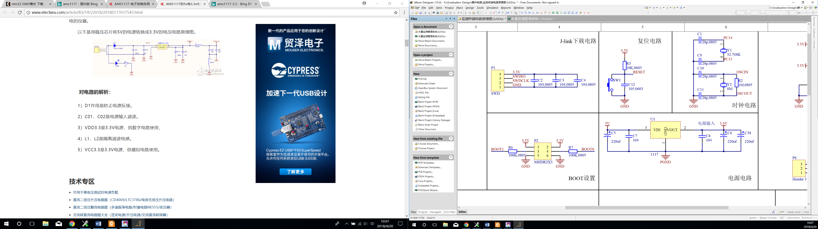

图3.2系统电路

## 3.3 电流采样电路

灌溉水泵的运行电压比较高，如若直接测量会有危险。又因为其工作电流为交流电流，所以本设计选择的方案是利用穿心互感器将水泵的工作电流进行转换。灌溉水泵的供电线穿过互感器铁心，二次绕组连接电流采样芯片，即可将水泵的工作电流按照比例转换为低电流进行采样[14]。互感器示意图如图3.3所示。

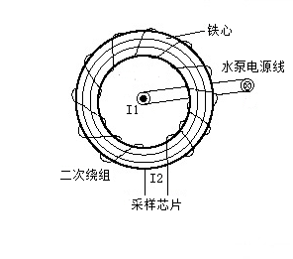

图3.3互感器示意图

互感器转换后的水泵工作电流，通过采样接口，连接到RN7302计量芯片，芯片内置模拟/数字转换器。微控制器SPI接口对应连接计量芯片，通过程序控制SPI读写信号，与芯片进行通讯。电流采样模块电路的原理图参考RENERGY公司提供的RN7302芯片的典型应用电路，如图3.4所示。

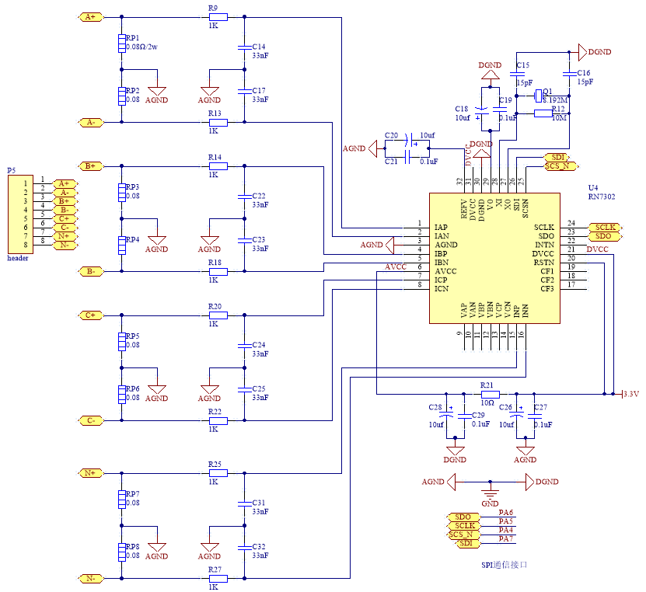

图3.4电流采样电路

## 3.4 数据存储电路

本设计利用电可擦除式存储器EEPROM保存泵站灌溉水量数据以及泵站参数，其擦除和写入都是由程序控制，存储器与微控制器采用I²C通讯协议[15]。器件的三个地址引脚A2、A1、A0全部接地，因此该三位地址全为“0”，用于总线直接寻址。两条总线线路与微控制器进行通讯，连接外部上拉电阻。

存储电路如图3.5所示。

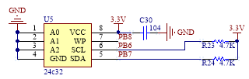

图3.5存储电路

## 3.5 触摸显示屏连接电路

本设计利用一款集成的串口触摸屏模块，触摸屏模块由液晶屏、微控制器和存储器构成，先通过计算机软件将串口屏用到的图片和字体下载到串口屏的存储器中，然后由微控制器串口发送指令调用对应的显示界面即可。所以串口触摸屏的硬件电路只需要连接对其供电的电源线，然后将触摸屏串口通信的接口连接到微控制器串口通讯的接口即可。

串口触摸屏连接电路如图3.6所示。

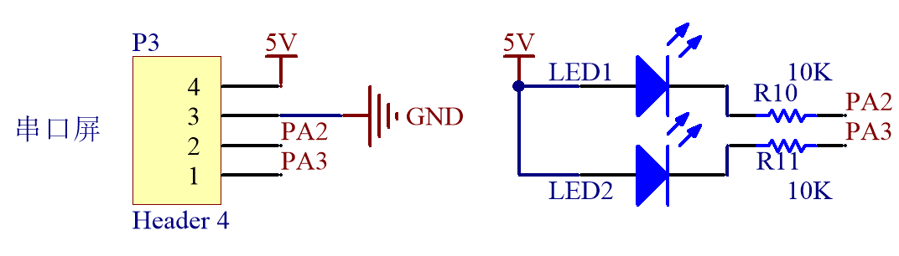

图3.6串口触摸屏连接电路

## 3.6 通信模块连接电路

本设计利用SIM800A的迷你模块，该模块的外围硬件参考SIM800A模块的硬件设计指南，对电路的电源、保护和抗干扰进行了处理。同时，此模块集成SIM卡座（MICRO）、串口通信接口以及信号天线等基本外设。因此本设计在使用该模块时，硬件电路只需要将电源线、通信接口和使能端连接即可。使能端连接到微控制器的输入/输出引脚，其目的是可以通过微控制器输出引脚的高低电平变化控制SIM800A模块的工作。必要情况时，可以通过微控制器的输出拉低使能引脚，从而彻底复位模块。通信模块的连接电路如图3.7所示。

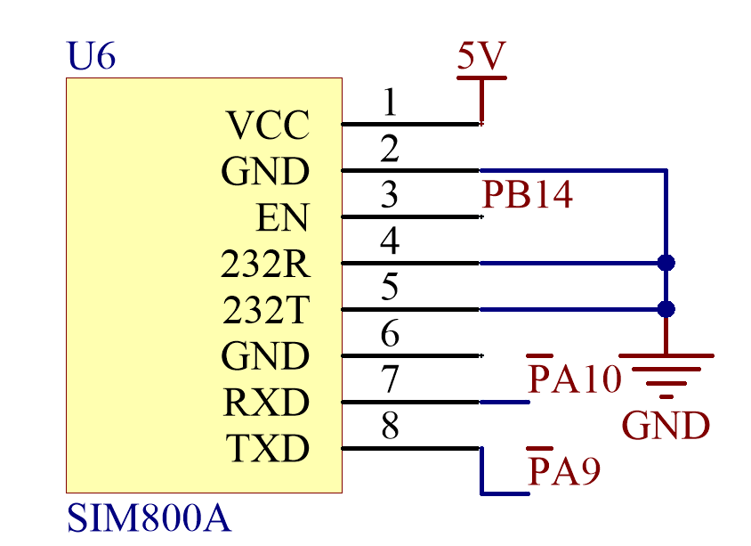

图3.7通信模块连接电路

## 3.7 PCB设计

硬件模块的原理图使用Altium Designer软件完成设计，同时利用该软件生成PCB（印刷电路板）电路并进行连线。完成PCB电路的设计及连线，就可以进而制作实物电路板，采购元器件并完成焊接工作。

PCB电路的3D效果图如图3.8所示。

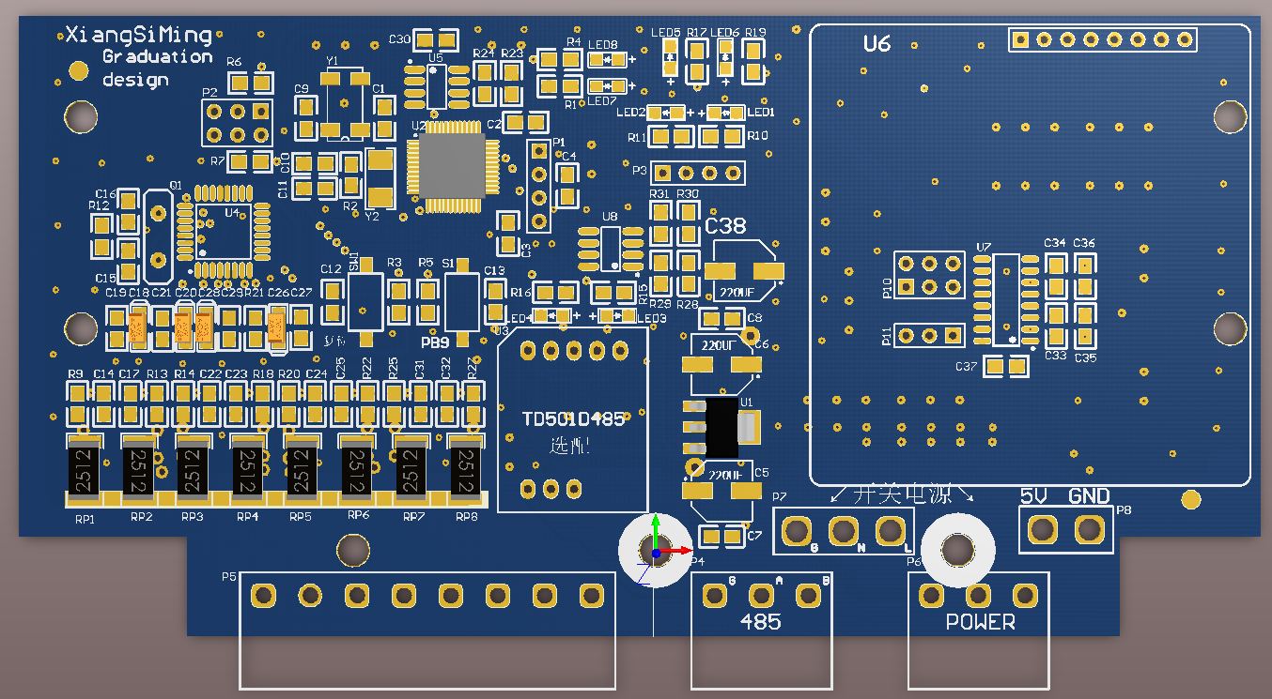

图3.8PCB效果图

# 第4章 终端软件设计

本章主要介绍监测终端软件部分的设计，包括移植μC/OS-II嵌入式操作系统，各功能模块的驱动程序、监测终端任务的划分以及任务主要内容。

## 4.1 移植μC/OS-II操作系统

监测终端的微控制器编程采用嵌入操作系统的程序控制。本设计开发的监测终端程序控制部分涉及多项在工作上相互独立，在资源和时间上又相互关联的任务。通过嵌入操作系统能够将应用程序、控制系统和硬件平台集成在一起，对整体系统所需要处理的任务和分配的资源进行统一的管理[16]。μC/OS-II是一个实时的操作系统，它提供了任务管理、时间安排、内存分配、任务通讯等内容，主要面向中小型嵌入式开发[17]。

移植μC/OS-II操作系统到STM32微控制器，需要在开发的程序项目中合理地构建系统框架 [20-22]。应用程序、操作系统与硬件平台的构架如图4.1所示。



图4.1程序、系统与硬件的构架图

（1）硬件平台

ARM Cortex-M3即是硬件平台，其包括本设计所用到的STM32F103C8T6微控制器以及官方提供的STM32标准固件函数库。

（2）操作系统与驱动函数

μC/OS-II Cortex-M3 Port是操作系统与STM32微控制器的硬件接口[18]，这部分的代码实现了移植μC/OS-II操作系统，所需要在STM32微控制器硬件部分进行的操作。

μC/OS-II部分是开发者提供的系统函数。监测终端的应用程序通过调用这部分函数完成相关的系统操作。针对监测终端的开发只需要理解操作系统内部的工作机制，根据需要开发的应用程序，调用函数进行控制。

BSP全称是Board Support Package，其介于硬件层和应用程序层之间，这部分代码的主要功能是为应用程序提供硬件模块的驱动程序。驱动代码根据监测终端的硬件电路，参考通信模块、存储模块、显示模块以及电流采样模块用到的芯片数据手册进行编写。针对监测终端的功能需求，本设计主要包括八部分驱动函数库。具体内容和函数功能将在后面的文章进行详细介绍。

（3）应用程序

APP部分的代码是服务于监测终端的应用程序的，根据监测终端需求的任务、工作的逻辑关系、任务的消息通信、任务资源占用的冲突关系以及μC/OS-II系统内部的工作机制进行编写。根据监测终端的预定任务就包括屏幕显示任务、查询参数任务、采样任务、上传采样数据任务、定时发送控制任务。任务的具体内容将在后面的文章进行详细介绍。

Method部分的代码用于辅助应用程序实现既定功能。针对监测终端的应用程序需求，包括按照与服务器规定的通信协议将泵站号、实时水量、累计水量、总水量和电流数据存入发送任务字符串函数；清空任务之间消息队列函数；清空消息队列所指向消息函数；连接字符串函数；泵站参数信息初始化函数；单字节、浮点数、整形变量转换函数；清除缓存数据函数；将泵站的数据在本地存储函数；从本地的存储器中读取泵站参数信息函数；字符串转换为显示水泵状态函数；六位泵站号转为十二位泵站编号函数；判断是否所有泵站均已关机函数等。

移植μC/OS-II操作系统到微控制器的过程主要参考网络教程《μC/OS-II应用开发指南-基于STM32》。本次开发的软件编译环境是IAR Embedded Workbench，程序部分主要对应文件的创建如图4.2所示，对应文件中即包含本次监测终端开发编写的相关程序。

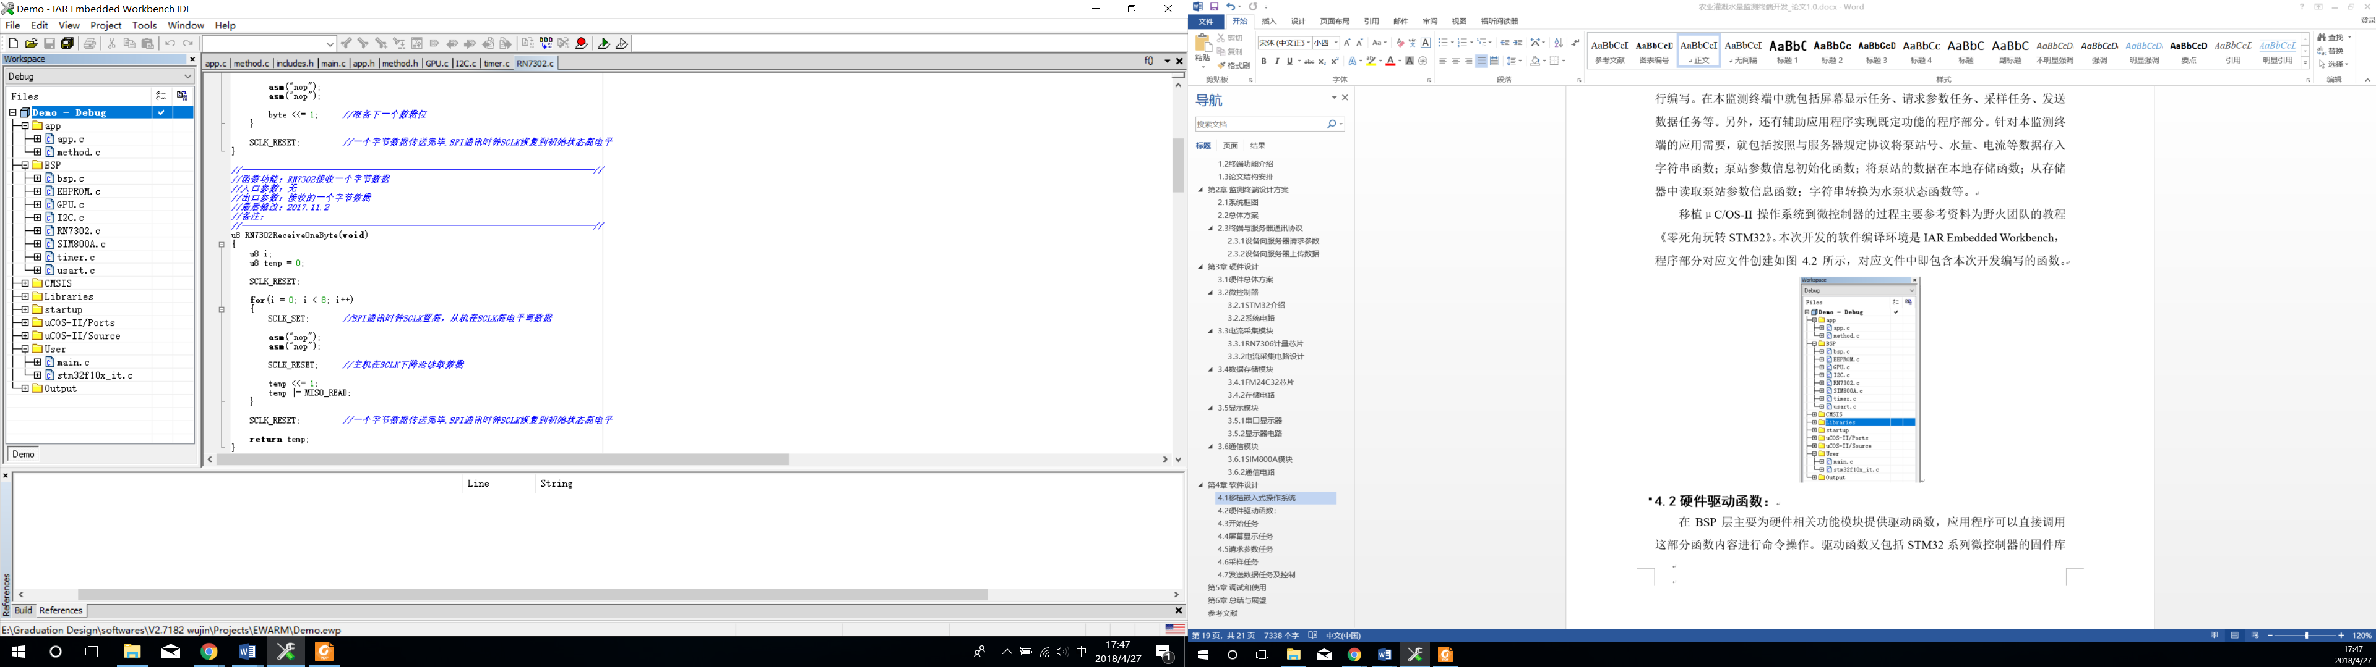

图4.2程序部分文件

## 4.2 硬件驱动程序

在BSP层主要为硬件相关的功能模块提供驱动函数，监测终端硬件部分的驱动函数需要根据硬件电路进行编写。监测终端主要硬件模块包括电流采样模块、数据存储模块、通信模块和触摸显示屏。综上，软件部分驱动函数则主要为这些功能模块服务。驱动函数为硬件功能模块服务关系图如图4.3所示。



图4.3驱动函数为硬件模块服务关系图

BSP.C:包括与本设计用到的微控制器IO口、串口、SPI通信接口、I²C通信接口以及系统时钟等相关的初始化配置函数。

EEPROM.C:专门针对本设计用到的FM24C32存储芯片编写的驱动函数和相关命令函数。其中包括控制STM32通过I²C通信协议向FM24C32写多字节数据、写页数据，以及STM32从FM24C32读取多字节数据等函数。

GPU.C:用于控制与串口触摸屏的驱动代码。其中包括利用串口通信向GPU显示屏发送字符串、清除显示任务缓存区、从显示任务缓存区读取命令段、显示命令字符类型转换和显示调试信息等相关函数。

I²C.C:存储芯片FM24C32与微控制器的通信采用I²C协议，这部分程序就包括 I²C通信的起始指令、结束指令、应答、读取应答、写字节、读字节、设置SDA输入输出等功能函数。

RN7302.C：微控制器和RN7302芯片之间采用SPI通讯协议，这部分程序主要包含微控制器通过SPI协议向电能芯片发送指令、读取采样数据、清空缓存区、电能芯片初始化等函数。

SIM800A：GPRS通信模块主要负责与系统服务器进行通讯。微控制器与通讯模块之间采用的是串口通讯协议，其用于查询参数和上传采样数据，相关命令采用通讯模块AT指令[23]。主要函数包括SIM800A通信模块初始化、与通信模块握手、建立TCP连接、TCP交互、上传采样数据命令、断开TCP连接等。

USART.C：监测终端的微控制器和串口触摸屏、SIM800A模块之间的通信均采用串口协议，故此部分文件包含串口发送字节、串口发送数组和串口发送字符串等函数。

## 4.3 监测终端任务划分关联

在APP应用程序层，根据监测终端的功能需求划分了五个任务：开始任务、采样任务、屏幕显示任务、上传采样数据任务、查询参数任务、定时发送控制任务。消息队列用于任务之间的信息传递、信号量集用于任务之间的控制[24-25]。系统的任务关联图如图4.4所示。



**图4.4系统任务关联图**

## 4.4 开始任务

开始任务在操作系统开始之前就需要创建，然后根据监测终端的功能需要，再在开始任务中创建包括屏幕显示任务、定时发送控制任务、上传采样数据任务、查询参数任务和采样任务。开始任务的程序流程图如图4.5所示。



图4.5开始任务流程图

### 4.4.2 系统初始化

开始任务的主要作用是对整个监测终端的程序进行初始化，创建任务以及任务同步与通信的共享资源。

创建的消息队列包括GPRS接收消息队列、采样消息队列、显示采样消息队列、显示页面消息队列、接收页面消息队列。消息队列可以在不同的任务之间传递消息。消息队列的消息指针数组指向需要传递的消息。消息指针数组又是由一个叫做队列控制块的结构记录的[21]。创建的消息队列如图4.6所示。

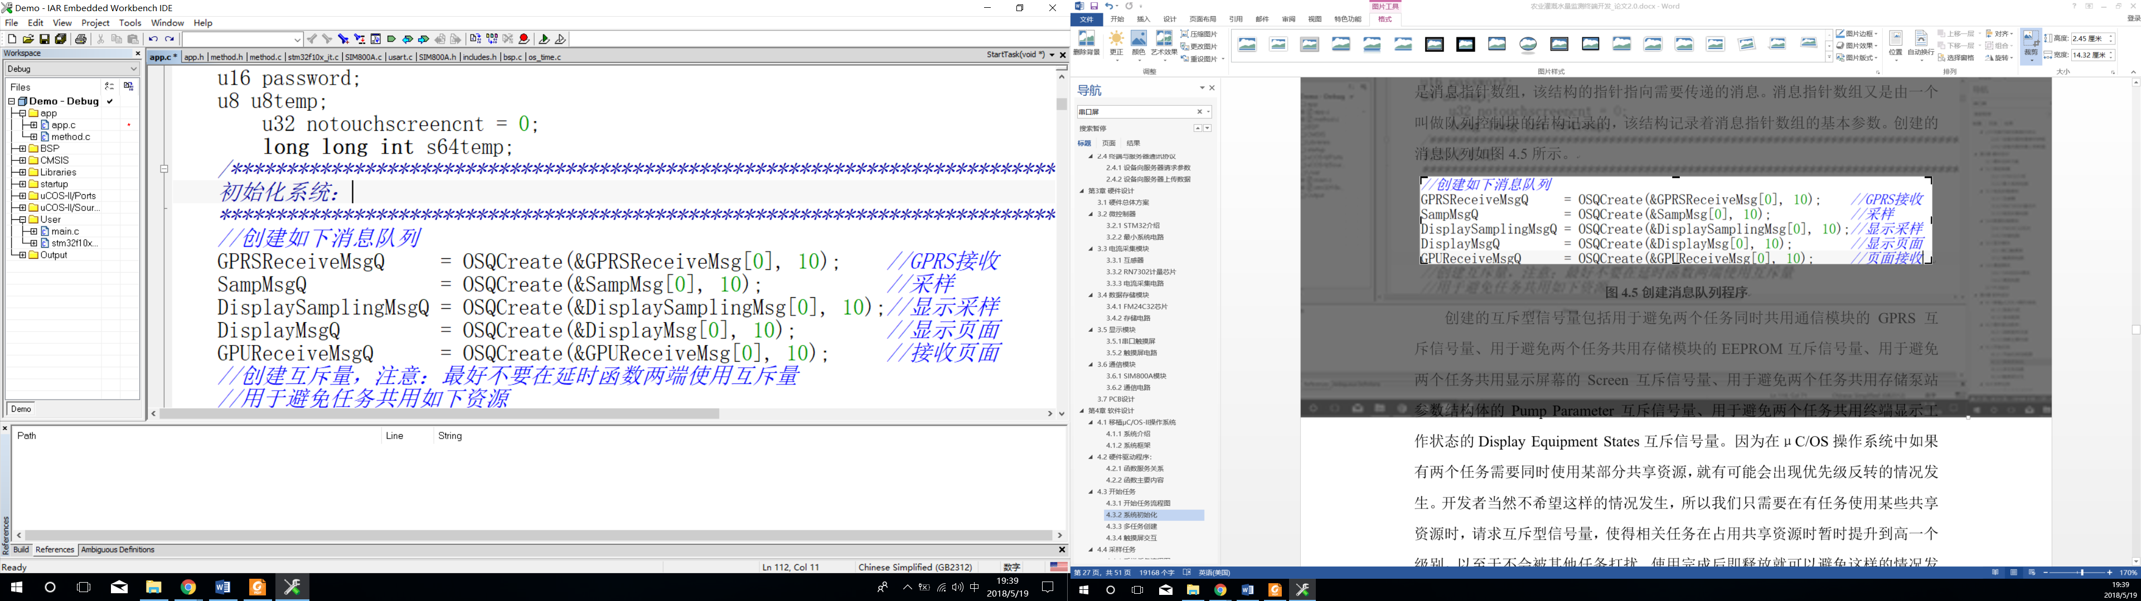

图4.6创建消息队列程序

创建的互斥型信号量包括用于避免两个任务同时共用通信模块的GPRS互斥信号量、用于避免两个任务共用存储模块的EEPROM互斥信号量、用于避免两个任务共用屏幕显示的Screen互斥信号量、用于避免两个任务共用泵站参数结构体的Pump Parameter互斥信号量、用于避免两个任务共用设备状态显示的Display Equipment States互斥信号量。因为在μC/OS-II操作系统中如果有两个任务需要同时使用某部分共享资源，就有可能会出现优先级反转的情况发生。所以我们需要在有任务使用某些共享资源时，请求互斥型信号量，使得相关任务在占用共享资源时暂时提升到高一个级别，以至于不会被其他任务打扰，使用完成后即释放。互斥型信号量的创建如图4.7所示。

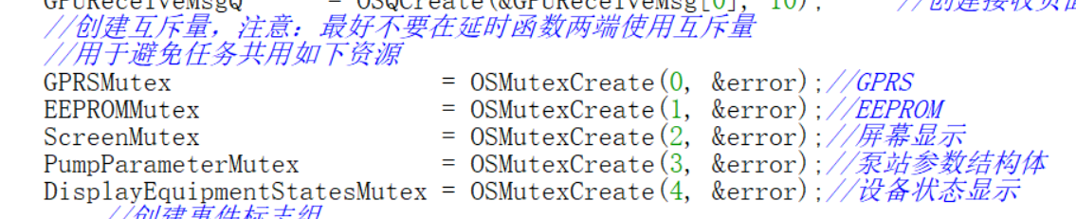

图4.7互斥信号量的创建

创建的信号量集是定时发送控制的信号量集。定时发送控制的信号量集在监测终端的软件中，由定时发送控制任务进行设置，由上传采样数据任务和查询参数任务请求。在定时发送控制的信号量集中有一指针结构，该指针指向一块等待任务链表，等待任务链表中的任务也就是上传采样数据任务和查询参数任务。信号量集的创建如图4.8所示。



图4.8信号量集的创建

开始任务的另一项重要工作就是创建监测终端需求的任务，包括采样任务、屏幕显示任务、上传采样数据任务、查询参数任务和定时发送数据控制任务。创建任务的方式需要调用操作系统的创建任务函数。任务具体需要执行的内容单独的编写。另外，还需要确定每个任务的优先级，在μC/OS-II操作系统中一共可以分配64个优先级。监测终端的软件程序中将开始任务的优先级定为16；采样任务的优先级定为13；显示任务的优先级定为28；上传采样数据任务的优先级定为22；查询参数任务的优先级定为25；定时发送控制任务的优先级定位19。创建任务的函数部分如图4.9所示。

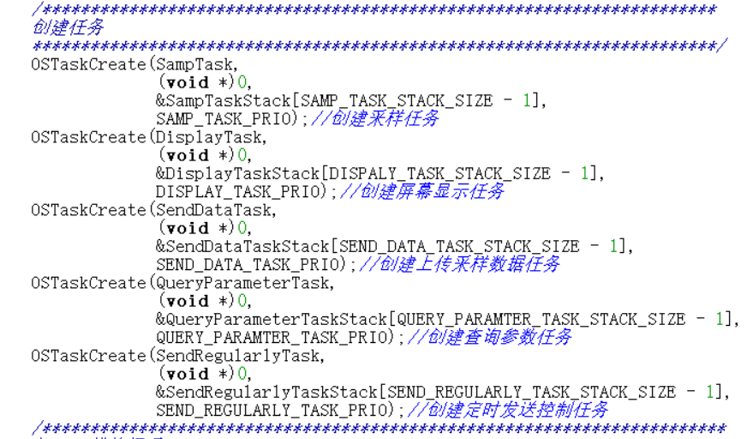

图4.9创建任务

### 4.4.4 触摸屏人机交互

监测终端开机界面需要等待十秒，如果指定区域有操作则进入管理员模式的输入密码界面，没有操作则自动进入用户模式。所以每次开机在这里需要进行一次延时判断，确定监测终端的工作模式是有可能进入管理员模式还是用户模式。开机判断结束后的程序，便是监测终端触摸屏的人机交互部分，也是整个开始任务的主循环，其过程如下：

1）判断触摸屏是否有操作指令返回。串口屏的指令返回是通过串口中断处理的，当串口屏有返回操作数据则进入中断，获取其返回的数据并存入消息队列中。若十秒钟没有接收消息则熄灭屏幕；反之，如果有消息返回则获取消息；

2）进行当前屏幕状态的判断。对于监测终端屏幕显示部分，屏幕的显示状态分别有：用户模式下的监测界面、管理员模式下的监测界面、管理员设置界面、电流系数界面、率定参数界面、IP和端口显示界面、输入系数界面（又分为电流系数下与IP和端口下）、输入IP地址界面、站点编号界面、输入站点编号界面；

3）根据当前屏幕显示的界面和触摸屏返回的操作者触碰的区域，即可确定操作者按下的指令，确定其希望监测终端进行的操作；

4）处理界面的屏幕显示，将希望屏幕显示的页码信息传递到显示页面消息队列中，屏幕显示任务可以根据消息队列中的信息调用需要显示的页面。

屏幕显示控制代码主要负责管理屏幕显示信息，而不负责调用显示，具体的调用显示由屏幕显示任务负责。

## 4.5 采样任务

采样任务是监测终端开发的重要任务。基于硬件部分完成的RN7302电流采样芯片的电路设计，在软件部分主要需要完成的工作是对电能芯片进行初始化、从电能芯片的寄存器中读取采样值并换算为工作电流值、根据工作电流值判断水泵运行状态、记录水量数据、将数据装载到消息队列。采样任务的工作流程图如图4.10所示。



图4.10采样任务流程图

采样任务主要内容包括RN7302初始化，以及主循环的读取、处理采样值，其过程如下：

1）RN7302初始化：RN7302的初始化包括软件复位命令、唤醒命令。因为RN7302上电后处于睡眠模式，只有在写使能状态下发送唤醒控制命令字，才使得电能芯片产生唤醒复位；

2）读取采样值：与电能芯片之间的SPI通讯已在驱动程序完成，可以直接调用。值得注意的是，为防止在读取RN7302采集到的电流有效值数据的过程中被其他任务打扰，这里需要暂时锁住操作系统的任务调度器，在读取完成数据后解锁调度器。另外，由于微控制器从电能芯片读取到的电流有效值数据是字节量，需要转换函数转换成整型量；

3）处理采样值：得到采样值后，需要将采样的数据转换成实际水泵的工作电流，由电流换算公式：

I实=I采×C （4.1）

其中I实为水泵实际电流，I采为电流采样值，C为电流系数。在监测终端出厂前会对电流系数进行校准。实际工作中，管理员也可以根据水泵的实际工作电流对电流系数进行修改。通过采样和换算后得到水泵实际工作电流，用该电流值与水泵的额定工作电流进行比较就可以确定水泵的运行状态。水泵的电流值与运行状态对照表如表4.1所示。

表4.1水泵电流与运行状态关系对照表

|  |  |
| --- | --- |
| 实时电流与额定电流比较 | 运行状态 |
| 0A≤实时电流＜0.5A | 关机 |
| 0.5A≤实时电流＜0.8*额定电流 | 空载 |
| 0.8*额定电流≤实时电流＜1.2*额定电流 | 正常 |
| 1.2*额定电流≤实时电流 | 超载 |

4）累计水量：只有在水泵运行状态为正常或者超载的情况下才会累计灌溉水量，灌溉水量的累计方式利用从系统服务器下载的率定参数计算。率定参数即灌溉水泵运行状态下的灌溉水流量。软件的处理方式通过定时，每秒钟累加一次总水量、实时水量（每次上传后清零）、本次水量（水泵关机后清零）；

5）装载数据：水量数据的结果可以通过调用已经编写好的装载消息队列函数，将数据装载到采样消息队列，以便其他任务可以直接获取；

6）关机判断：循环结束需要进行一次判断，避免出现所有水泵都已停止运行，但是上一次的水量数据却需要五分钟过后才发送的情况。解决办法就是在水泵开机状态的时候，建立标志位。然后当水泵都已经关机的时候判断该标志位是否仍是复位状态，如果是则立即向信号量集允许发送，然后取消该标志位。

## 4.6 屏幕显示任务

屏幕显示任务的主要作用是根据显示页面消息队列的数据和状态，调用显示页面设置、屏幕发送字符串函数，将需要显示的页面信息通过串口通讯接口发送给串口屏。

### 4.6.1 显示界面设计

触摸显示屏的预处理是通过GPUMAKER软件，将所有需要显示的页面及其字库都提前预存到显示模块的存储器中。监测终端的微控制器可以通过发送批界面命令的方式，直接调用已经存储的显示界面。GPUMAKER软件设置步骤以及针对监测终端屏幕显示的页面设计的批界面如图4.11所示。

 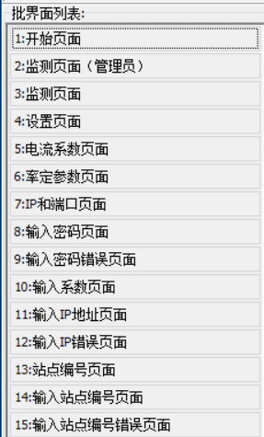

图4.11GPUMAKER设置步骤以及批界面设计

### 4.6.2 显示任务处理过程

屏幕显示任务流程图如图4.12所示。

图4.12屏幕显示任务流程图

屏幕显示任务主要是获取消息队列中的显示页面数据、调用显示、更新实时状态，其过程如下：

1）实时查询屏幕显示页面消息队列中是否有新进队列的消息，如果有则获取队列中屏幕显示的页面数据；

2）微控制器通过串口发送显示页面数据给显示屏调用显示；

3）因为实时水量、采样电流以及设置电流系数、泵站编号、率定参数、上传IP和端口号都是需要实时更新的，所以这些数据则是通过微控制器向串口触摸屏发送指令语句在设置的区域显示发送的字符。需要更新的实时数据同样是通过消息队列传递的。例如在监测界面需要实时更新水泵灌溉的流量、累计水量数据，由于采样任务中会实时计算当前水泵灌溉的水量数据，并将其传递至采样消息队列。在屏幕显示任务的监测界面，只需要循环获取采样消息队列的最新数据并调用串口触摸屏发送指令函数，将新的水量数据显示在触摸屏幕规定的区域；

4）监测终端当前运行状态是通过全局字符串变量传递的，其他任务在运行过程中都会修改监测终端的运行状态数据，显示任务在运行过程中可以循环获取新的运行状态信息并调用显示。

## 4.7 上传采样数据任务

上传采样数据任务主要用到SIM800A通信模块，微控制器与通信模块之间通过串口通讯。微控制器与SIM800A模块之间的主要数据传输函数已经在驱动函数部分完成。上传采样数据任务的时间是由定时发送控制任务管理的，只有在定时发送控制信号量集的上传标志位成立时，上传采样数据任务才可以执行。

上传采样数据任务的流程图如图4.13所示。



图4.13上传采样数据任务流程图

上传采样数据任务的主要内容如下：

1）首先是判断上传标志位是否成立，当上传采样数据任务读取到其控制位被置位以后，就意味着事件成立，上传采样数据任务也就可以执行。当该事件标志位被上传采样数据任务读取后即清零，防止重复执行任务；

2）在发送任务开始之前需要请求GPRS互斥型信号量、泵站参数互斥型信号量。如果信号量被占用则持续等待，直至该信号量被释放才会继续执行任务。GPRS互斥信号量是为了防止上传采样数据任务和查询参数任务在同一时刻共用到GPRS通讯模块。请求泵站参数结构体互斥信号量是因为监测终端上传数据到服务器会用到泵站编号、水量数据、实时电流、IP和端口，这些数据都是有可能会被其他任务修改的，所以在将数据装配到发送结构体的时候会请求该信号量，完成装配后即可释放；

3）在上传采样数据之前需要先与系统服务器进行TCP连接，虽然发送任务建立连接成功过后是不会与系统服务器断开的，但是如果期间进行了查询任务则需要重新建立TCP连接。判断连接状态变量的数值，连接则置位，断开则复位；

4）SIM800A成功上传数据至系统服务器会返回Success信息，比较返回的信息，就可以确定采样数据是否已经成功上传。在上传采样数据任务中调用上传数据函数，然后判断其执行后返回的数值是否正确就可以确定数据是否已经成功上传。如果成功上传采样数据，就清零实时水量（实时水量的定义就是上传数据间隙灌溉水泵的用水量），等待下次任务标志位成立；如果上传失败，则上传采样数据任务将信号量集的上传标志位成立，以再次执行任务。

## 4.8 查询参数任务

查询参数任务主要负责从系统服务器查询监测终端的泵站参数信息。同上传采样数据任务一样，查询参数任务的时间也是由定时发送控制任务管理。只有在定时发送控制信号量集的查询标志位成立时，查询参数任务才可以执行。查询参数任务同样用到SIM800A的驱动函数，不同在于查询参数任务在进行TCP连接时配置的是查询IP和端口号。另外，查询参数任务结束后，监测终端需要主动与服务器断开连接。

查询参数任务的流程图如图4.14所示。



图4.14查询参数任务流程图

查询参数任务的主要内容如下：

1）查询参数任务也是由定时发送控制信号量集管理的，只是其与上传采样数据任务分别使用不同的标志位。同样，查询参数任务读取其事件标志位后需要清零，防止重复执行。查询参数任务和上传采样数据任务用到的相同的资源，所以也需要请求GPRS和泵站参数结构体互斥信号量；

2）根据监测终端与系统服务器的查询协议，在发送查询请求之前，需要先完成添加泵站编号到查询参数语句，系统服务器识别泵站编号位就可以确定站点，及其对应的参数信息。查询参数任务读取由管理员在监测终端设置的IP地址和端口号（存储在EEPROM）并初始化TCP结构体。另外，在调用的SIM800A与系统服务器的通讯函数中需要对系统服务器返回的消息进行接收。接收内容保存在TCP结构体的接收数组中，所以需要提前定义接收数组的空间；

3）在建立查询TCP连接时需要重新初始化SIM800A。接下来，与服务器建立TCP连接，发送请求查询指令，接收返回参数数据。以上过程若出现错误信息都会跳出，错误三次以后就会结束循环，意味着本次查询参数失败。操作成功即表示监测终端已经查询到泵站参数，可以准备下一步操作；

4）接收参数成功后就可以配置数据，将接收的参数信息装载到泵站参数结构体并保存。在此之前还需要进行一次简单的正确性校验，即通过判断系统服务器返回的泵站编号是否正确。如果不正确，则继续使用原来的参数。如果正确，则装载新的参数。还需要注意的是监测终端下载的是水泵的额定功率，额定功率还需要转换成额定电流，公式如下：

$I=P÷0.66×1.25$（4.2）

其中，I为水泵的额定电流，P为水泵的额定功率。

最后，还需要将新的泵站参数存入EEPROM中，保存参数过程需要请求EEPROM互斥信号量。

## 4.9 定时发送控制任务

上传采样数据任务和查询参数任务都需要定时发送控制任务进行时间管理。时间的控制方案如下：一次精确延时函数作为基础延时时间，不同的被控制任务设定不同的时间间隔参数。每次基础延时过后，会对任务的延时次数控制变量加一，当控制变量值等于某一任务设定的时间间隔参数的整数倍数，即置位该任务的事件标志位。

定时发送控制任务的流程图如图4.15所示。



图4.15定时发送控制任务流程图

定时控制任务程序部分，调用延时函数进行精确延时，然后在该时间的基础上累计不同的次数以控制不同的任务，具体可以划分为以下几个步骤：

1）首先是判断泵站参数是否可用，只有在泵站参数标志被表示为有效时，才被允许控制定时上传采样数据和定时查询参数；

2）精确延时函数由操作系统控制，调用函数时通过指定精确的小时、分钟、秒和毫秒的参数值以实现时间的延时。该函数将上述的参数值转换为时钟节拍，以任务的形式实现延时；

3）延时时间到，就会对累计变量进行加一，然后判断该变量是否能够整除某个任务的时间间隔参数。当某个参数能够被整除时，便立即置位控制该任务的事件标志位。然后该任务就可以通过判断事件标志位的状态，确定是否需要执行；

4）无论水泵是否处于运行状态，监测终端都会向系统服务器定时上传一次采样数据，只是根据水泵的运行状态设定不同的时间间隔。所有灌溉水泵，只要有一台处于开机运行状态，监测终端就会每隔一分钟上传一次采样数据；所有水泵都处于关机状态，监测终端就会每隔五分钟上传一次采样数据，可以看作是上传一次心跳包。查询参数任务的时间间隔是确定的，只要管理员没有修改泵站编号，程序就不会主动去请求查询泵站参数，而是由定时任务控制每隔一小时请求更新一次泵站参数。

# 第5章 灌溉水量监测终端集成调试

本章主要介绍结合监测管理系统服务器，对灌溉水量监测终端的软硬件进行联合调试的过程。详细内容可以参考监测终端的使用手册（附录1）。

开机后点击指定区域，会提示输入密码，密码正确即可进入管理员模式。管理员模式设置界面如图5.1所示。触摸相应按键即可进入对应界面。

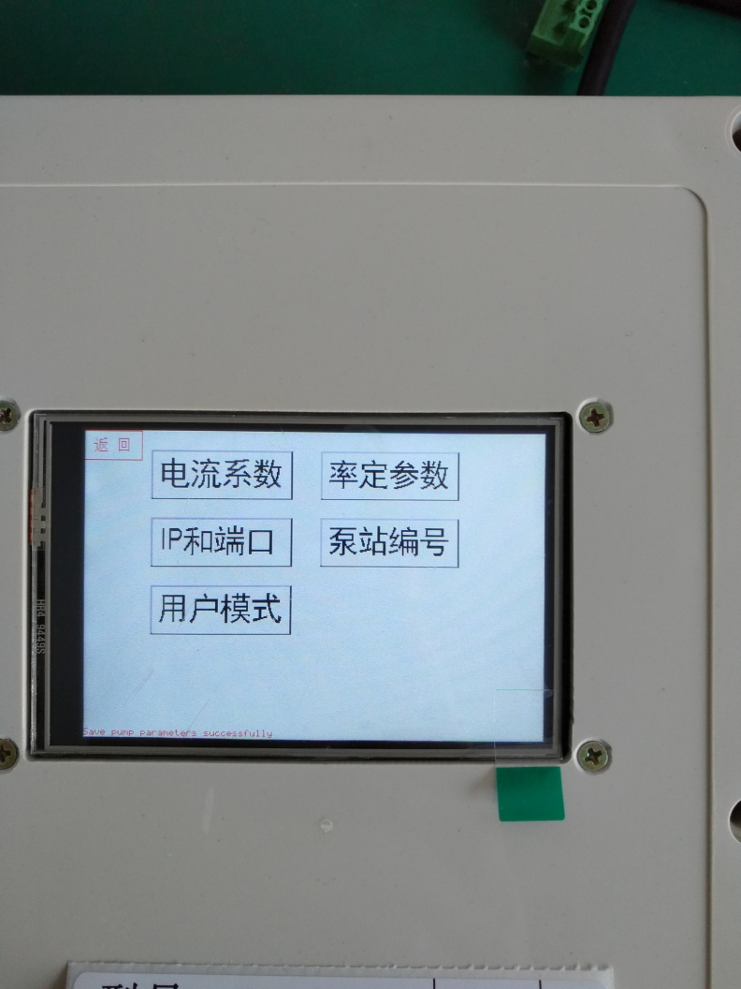

图5.1设置界面

## 5.1 电流系数校准

电流系数校准的界面如图5.2所示，在校准时需要借助可调的稳定的交流电源作为校准参考值。

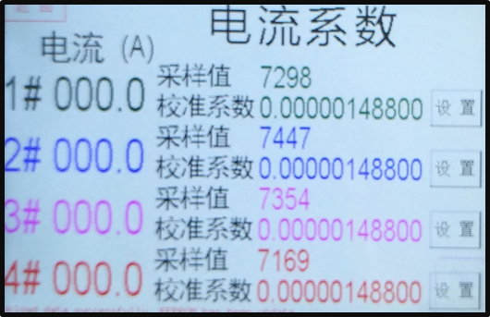

图5.2电流系数界面

校准步骤如下：

1）交流电源线穿过互感器，互感器输出连接到监测终端四路信号采样输入端口（数值不应超过泵站的额定工作电流范围）；

2）可以看到电流的采样值出现变化，点击“设置”，即可修改校准系数，系数值参考电流换算公式。采样值经过运算后得到的电流值会显示在“电流”列表，电流值应控制在已知恒流源真实值一定的误差范围内；

3）反复改变恒流源的电流值，确定校准系数，使得该站点泵站水泵工作的额定电流都能够准确的测量。

## 5.2 泵站编号设置

泵站编号相当于该监测终端的身份ID，用于识别此监测终端工作的灌溉站点。设置站点编号界面如图5.5所示。

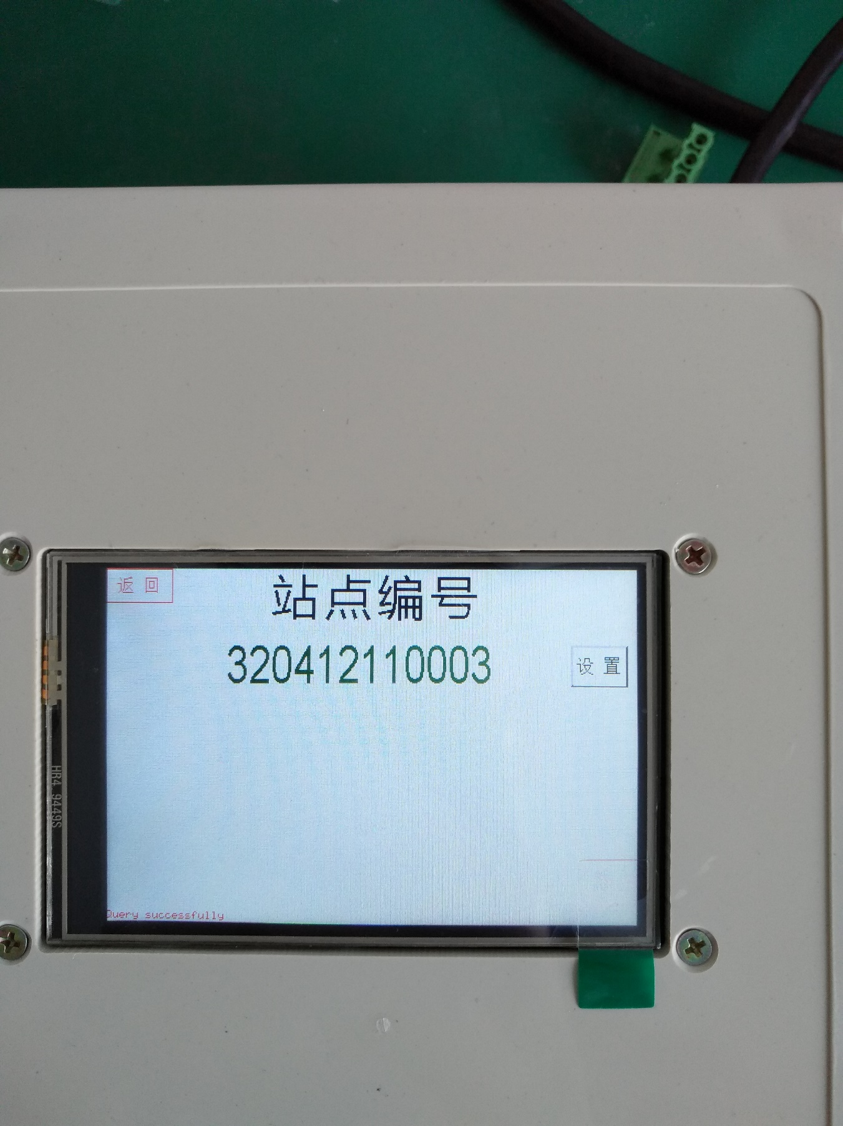

图5.5站点编号界面

设置说明：

1）在监测终端的工作界面的右下方用于显示监测泵站的站点编号，使用者可以随时查看；

2）初次开机默认站点编号为“0”，需要管理员进行手动设置；

3）虽然站点编号实则后六位有效，但是在设置时同样需要管理员输入完整的十二位站点编号。如果格式不正确，监测终端会报错；

4）当管理员设置完成站点编号，并点击“返回”退出到管理员界面时，终端会立即向服务器请求查询一次泵站参数。这是在开发过程中考虑到泵站参数需要根据站点而实时更新。

## 5.3 查询率定参数

查看率定参数和额定电流的界面如图5.3所示，该参数信息不能够在监测终端上进行修改，只能间接从系统服务器下载。

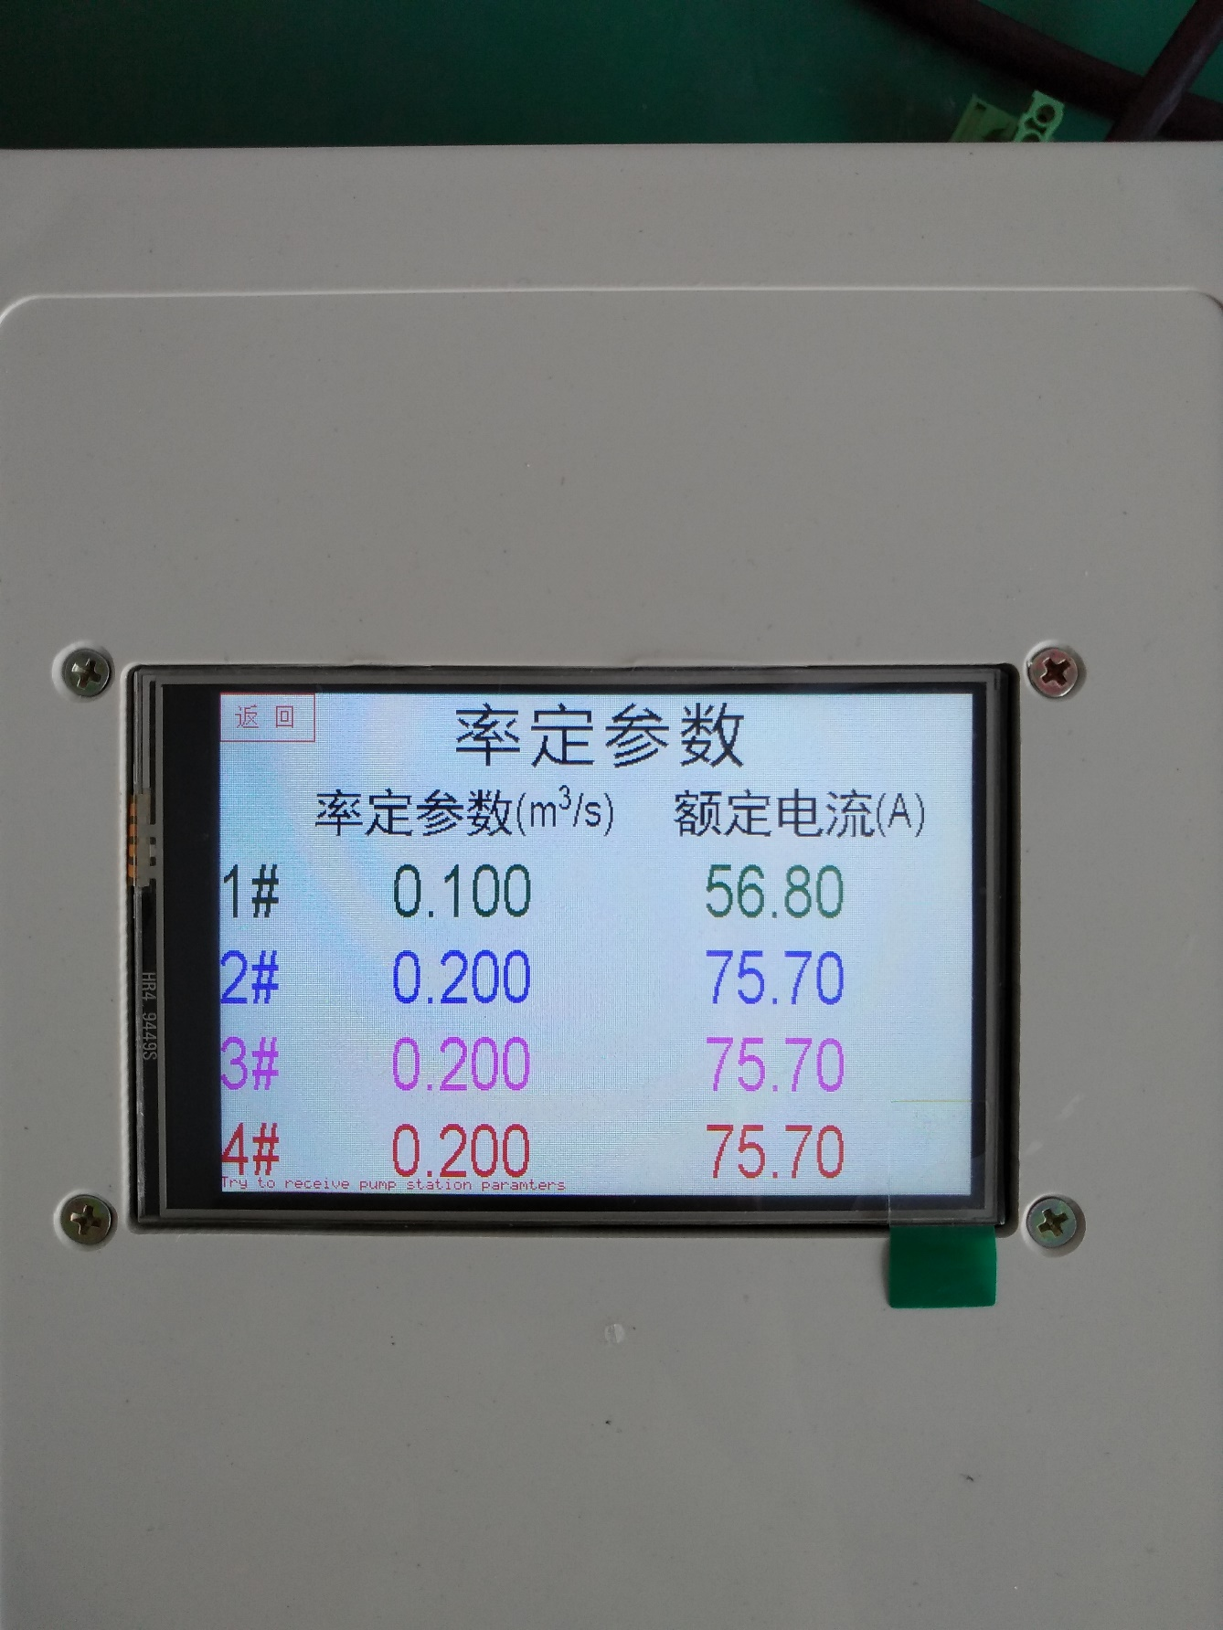

图5.3水泵参数界面

查询参数说明：

1）首先需要进入站点编号界面，正确地输入编号并返回，就可以看到监测终端运行状态提示栏显示正在查询参数。查询成功后就可以进入率定参数界面查看下载的参数信息；

1. 率定参数也就是水泵正常运行状态下的水流量；

3）额定电流也就是水泵正常工作的电流值；

4）因为该参数是监测终端根据其站点编号从系统服务器下载的，所以管理员不可以在本地修改。管理员可以将此参数与已知水泵的真实参数进行核对，确保从系统服务器端下载的参数正确性。

## 5.4 IP和端口设置

IP和端口号的设置界面如图5.4所示，只有查询参数的IP和端口号可以在监测终端上进行修改。

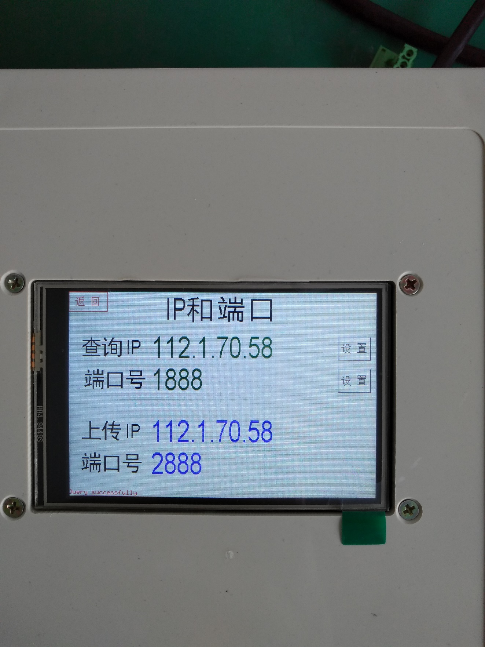

图5.4IP和端口设置界面

IP和端口号的注意事项：

1）查询IP和端口号被用于监测终端向系统服务器请求查询工作参数。管理员需要按照正确的格式输入正确的IP地址和端口号；

2）上传IP和端口号是监测终端用于上传采样数据的。管理员不能够对其进行设置；

3）上传的IP同查询的IP，所以不需要额外设置。上传端口号是由监测终端根据其站点编号，向系统服务器查询得到的，管理员不能够在监测终端上对该端口号进行修改。

## 5.5 灌溉监测界面

终端日常使用的工作界面也就是监测界面，管理员模式下可以选择进入监测界面，用户模式下默认进入监测界面。监测界面如图5.6所示。

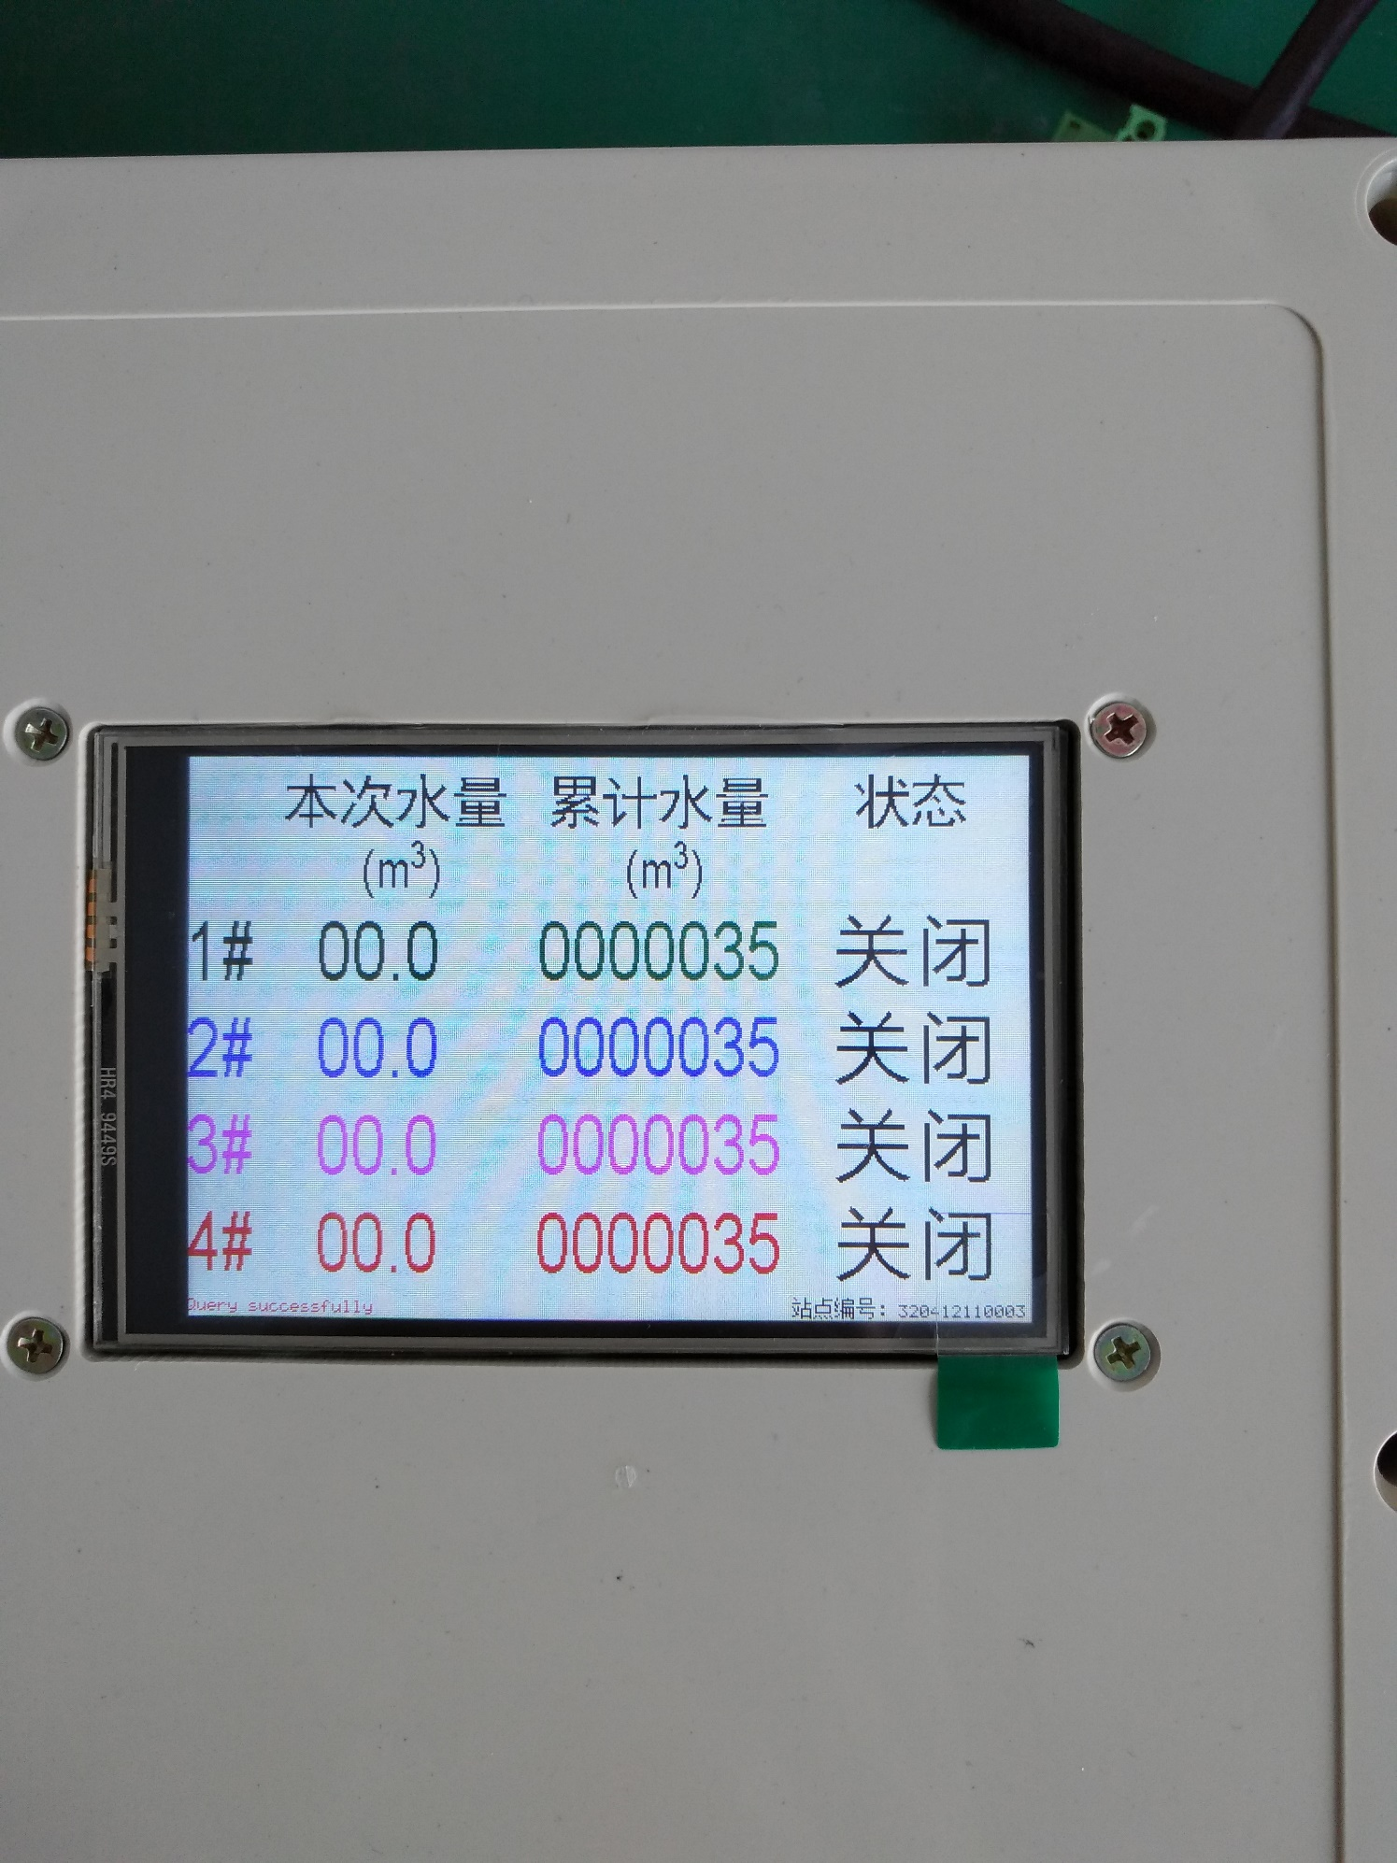

图5.6监测界面

监测界面内容：

1）显示屏的左下方用于显示监测终端当前的运行状态信息；

2）显示屏的右下方用于显示监测终端的站点编号信息；

3）监测界面会显示四路采样得到的灌溉水泵运行状态、累计水量以及本次水量信息。

# 第6章 总结与展望

## 6.1 任务总结

对农业灌溉水量监测终端的需求，只是农业生产向现代化转型的一部分，本课题在开发过程主要完成一下工作：

1）电流采集：完成了电流采样硬件电路的设计方案和软件程序的控制设计，可以有效地采集到灌溉水泵的实际工作电流；

2）数据处理：针对采样得到的水泵工作电流数据，提供一套处理方案，能够有效地通过电流信息得到水泵的用水量数据；

3）通讯方案：利用通讯电路模块实现与远程服务器之间的通讯。并且提供了一套有效的上传数据和下载参数的通讯协议；

4）人机交互：通过串口触摸屏来实现终端与泵站管理员之间的交互，完成一套可行的操作方案；

5）操作系统：嵌入μC/OS-II操作系统管理泵站监测终端的多任务需求，为后续有类似需求的产品奠定了基础。

## 6.2 未来展望

对于本次开发的监测终端其实还存在着许多值得改进的地方，未来还有很多可以提升的设计：

1）仅利用水泵的工作电流计算水流量，数据可能存在误差。未来的设计希望能接助更多的信号采集单元，例如水压信号、液面高度信号、温湿度等完成对灌溉水量的精确计算；

2）本次选用的通信模块是GPRS模块，因为监测终端与服务器之间的数据传输信息量较小。未来希望能选择速度更快、数据量更大的通信模块进行灌溉现场视频图像的传输；

3）监测终端的显示界面仅仅为了满足使用需求，缺少人机交互界面的设计，未来希望有所提升；

4）终端仅仅具备监测功能，如果后期的升级能完成对灌溉站点水泵的远程控制，那么本设计将可以应用到更广泛的场合。

# 参考文献

[1]孟广清,杨晓久,李迪平.中小型泵站运行管理中存在问题及对策[J].江苏水利,2007(05):33-34+37.

[2]李琪,许建中,李端明,等.中国灌溉排水泵站的发展与展望[J].中国农村水利水电,2015(12):6-10.

[3]庄中霞,苏晨茜.珠三角地区排涝泵站自动化改造研究[J].中国农村水利水电,2017(11):177-180.

[4]李佳宝.农业智能节水灌溉系统设计中单片机的运用[J].南方农机,2018,49(07):94.

[5]陈坚.国外泵站发展及运行管理情况[J].中国水利,2005(23):116.

[6]Luis Pérez Urrestarazu,Charles M. Burt. Characterization of Pumps for Irrigation in Central California: Potential Energy Savings[J]. Journal of Irrigation and Drainage Engineering,2012,138(9).

[7]钟震,沈日迈,黄逸中,等.国内外泵站监控自动化技术设备现状与发展[J].中国农村水利水电,1998(02):18-20.

[8]李斌,郑源,徐瑛丽.大中型泵站机组特性测试与诊断系统研究[J].中国农村水利水电,2012(08):158-161+164.

[9]储训,陈履.大型泵站技术改造与对策[M].第一版.南京:河海大学出版社,2000.

[10]朱正伟,唐鸿儒.南水北调东线泵站状态监测和协作故障诊断研究[J].水利信息化,2015(03):46-49.

[11]曾日良.机电排灌站的技术改造及管理初探[J].机电信息,2015(36):162-163.

[12]岳文杰. 提灌站无线测控终端的设计研究[D].西南大学,2014.

[13]Anonymous. Avnet Electronics Marketing; Avnet and STMicroelectronics Deliver STM32 Technical Seminars[J]. Electronics Newsweekly,2008.

[14]牛明莉.穿心式电流互感器安装使用注意要点[J].电子制作,2017(04):10-11.

[15]姚亚峰,陈建文,黄载禄.嵌入式系统中EEPROM接口及控制电路设计[J].半导体技术,2007(04):328-331.

[16]张晨曦,韩朝,沈立,等.嵌入式系统教程[M].第一版.北京:清华大学出版社,2013.

[17]杨晨. 嵌入式智能家居控制系统的研究[D].哈尔滨理工大学,2007.

[18]方华,龚望宜,陈韶飞.一种基于stm32+μCOS-Ⅱ+μCGUI的嵌入式控制系统的构建[J].信息通信,2015(02):65-66.

[19]杨一帆,李斌,姚骏,等.基于GPRS的远程监控系统设计[J].工业控制计算机,2016,29(12):98-99.

[20]杨百军,王学春,黄雅琴.轻松玩转STM32微控制器[M].第一版.北京.电子工业出版社.2016.

[21]王田苗,钟志芳.嵌入式系统设计与实例开发[M].第三版.北京:清华大学出版社.2008.

[22]沈红卫.STM32单片机应用与全案例实践[M].第一版.北京.电子工业出版社.2017.

[23]陈果,冯静.ucos系统及其消息队列详析[J].电子元器件应用,2011,13(03):38-42+46.

[24]任哲,房红征,曹靖.嵌入式实时操作系统μC/OS-II原理与应用[M].第三版.北京:北京航天航空大学出版社,2014.

[25]石世光,陈云洽,叶奇明.嵌入式操作系统μC/OS的运行机制[J].计算机技术与发展,2006(08):85-87.

# 致 谢

写到这里，意味着本科毕业设计论文即将完成，更意味着我的本科学习经历即将结束。回首过去，是将近4年时间的本科生活；展望未来，是即将开始的研究生阶段的学习。自2014年9月进入河海大学以来，忙碌的课程学习、轻松娱乐的各种学生组织活动、紧张的科技竞赛、实验室里浓厚的研究氛围，使我的本科生活丰富多彩。一个个美好的回忆，也让我更加珍惜所剩无几的本科生活时间。因此，我想对那些在这4年里给予了我帮助指导的师长们表示衷心感谢。

首先要感谢我的毕业设计导师沈金荣老师。我与沈老师结识于学校的英才计划项目，我也很荣幸地成为了沈老师的英才计划学员。之后，我有幸加入了沈老师的雏鹰工作室，我在完成学校安排课程的同时，还学习了微控制器和一些电子电路的基础知识，并通过实践验证了所学的理论知识。胡适先生说过：“怕什么真理无穷,进一寸有一寸的欢喜。”在实验室期间，我和其他两名同学一起报名参加了“恩智浦”杯全国大学生智能汽车比赛，同时还通过参与实际科研项目进一步提升了自己的能力。在与沈老师两年多的相处中，沈老师和蔼可亲的态度、对待工作努力勤奋、兢兢业业的精神，给我留下了深刻的印象，也使我获益良多。

还要感谢萧海辉学长、惠杰学长和唐启阳学长，他们在我迷茫的时候告诉我大学应该如何充实地度过；在我的学习中遇到问题时给了我许多指导，让我少走了弯路。感谢王昊、王梧任、金佳仁、张铮弘、安继飞、张培扬、周晨曦、姚雯静等同窗好友，是你们的陪伴，让我的大学生活变得丰富多彩，和你们在一起开心玩乐和学习奋斗的时光是我美好的一段记忆。

感谢我的父母，正是他们二十多年来对我的辛勤培育和教导，才使我能顺利完成本科的学业。感谢河海大学的各位老师的教导与培养。感谢在我前进路上给予了我鼓励与帮助的亲人和朋友，我的成长离不开你们。